二十四节气校本课程讲义
内容 | 初步认识了解二十四节气
教学目标 | 通过教师的介绍、观看视频片段，了解什么是二十四节气。
教  学  要  点 | 一、准备部分  1.清点人数，师生问好  2.教师宣布课堂纪律要求  二、基本部分  1.二十四节气，是历法中表示自然节律变化以及确立“十二月建”的特定节令。一岁四时，春夏秋冬各三个月，每月两个节气，每个节气均有其独特的含义。廿四节气准确的反映了自然节律变化，在人们日常生活中发挥了极为重要的作用。它不仅是指导农耕生产的时节体系，更是包含有丰富民俗事象的民俗系统。廿四节气蕴含着悠久的文化内涵和历史积淀，是中华民族悠久历史文化的重要组成部分。  “二十四节气”是上古农耕文明的产物，它是上古先民顺应农时，通过观察天体运行，认知一岁中时令、气候、物候等变化规律所形成的知识体系。始于立春，终于大寒。  经历史发展，农历吸收了干支历的节气成分作为历法补充，并通过“置闰法”调整使其符合回归年，形成阴阳合历，“二十四节气”也就成为了农历的一个重要部分。在国际气象界，二十四节气被誉为“中国的第五大发明”。2016年11月30日，二十四节气被正式列入联合国教育、科学及文化组织、人类非物质文化遗产代表作名录。  2.二十四节气歌  春雨惊春清谷天，夏满芒夏暑相连。秋处露秋寒霜降，冬雪雪冬小大寒。  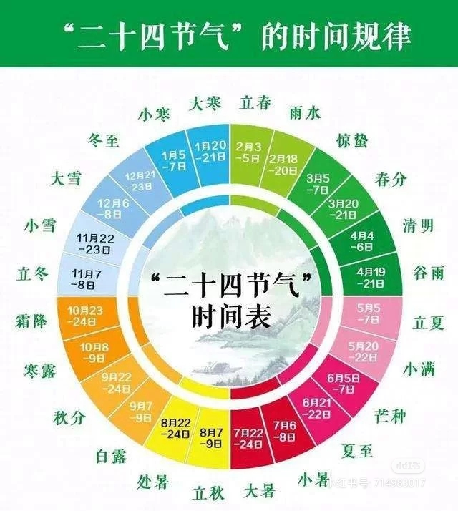  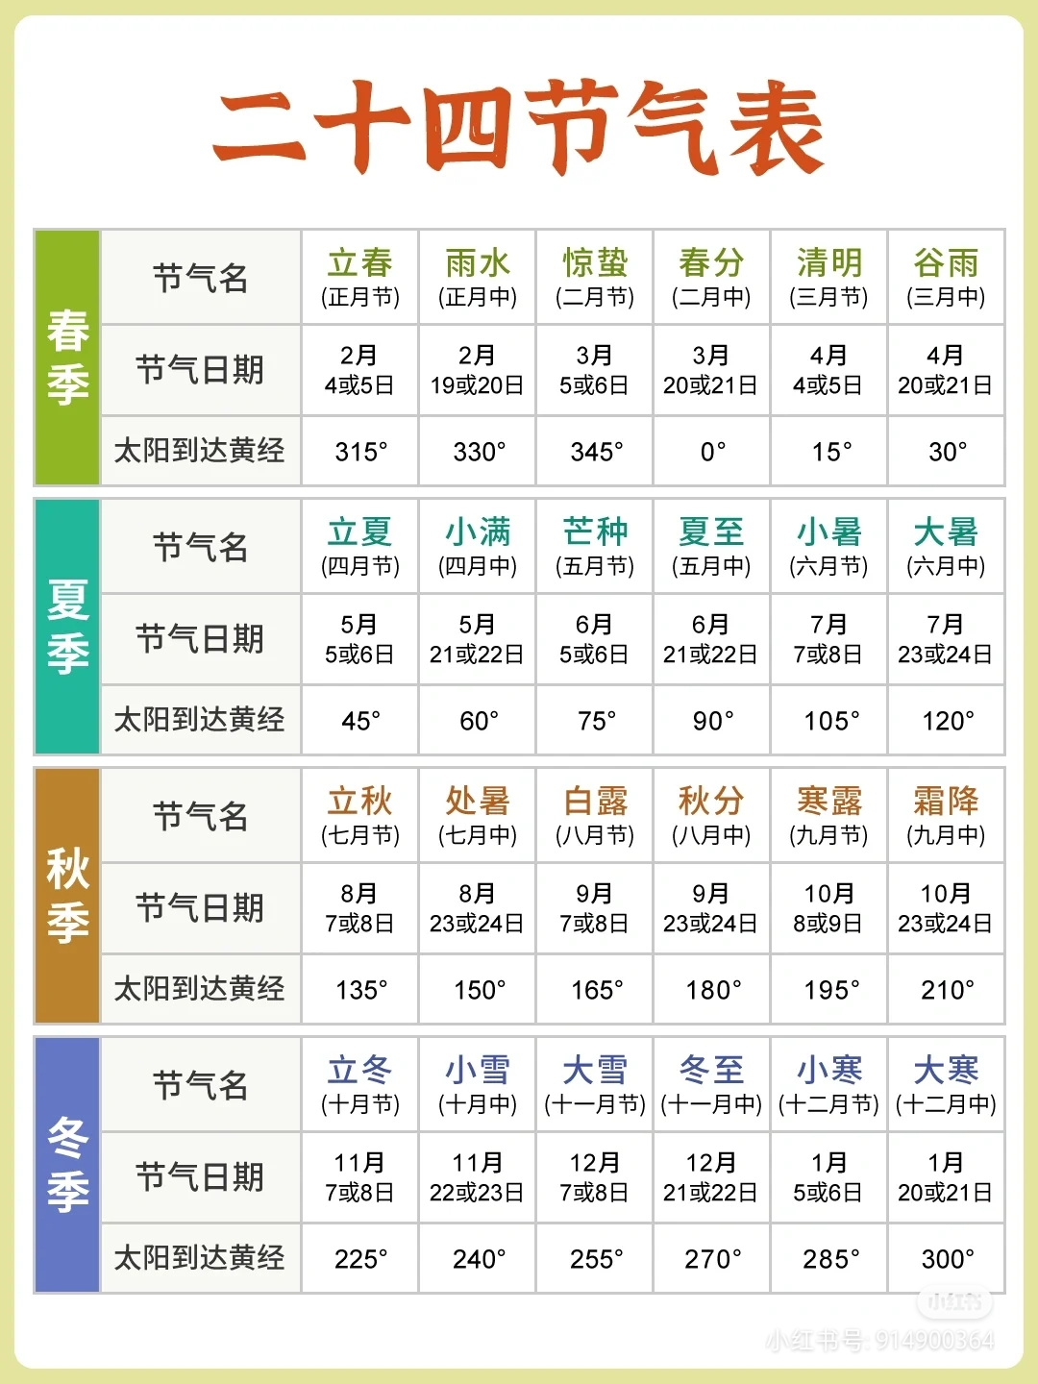  三、结束部分  1.教师对本节课的学习情况进行点评  2.布置下节课的任务

二十四节气校本课程讲义
内容 | 了解“立春”的时间、习俗、气候特点、起居养生、谚语古诗等，绘画小报。
教学目标 | 通过教师的介绍、观看视频片段，了解立春。
教  学  要  点 | 一、准备部分  1.清点人数，师生问好  2.教师宣布课堂纪律要求  二、基本部分  1.立春，为二十四节气之首。立，是“开始”之意；春，代表着温暖、生长。于每年公历2月3-5日交节。立春乃万物起始、一切更生之义也，意味着新的一个轮回已开启。在传统观念中，立春有吉祥的涵义。  立春标志着万物闭藏的冬季已过去，开始进入风和日暖、万物生长的春季。在自然界，立春最显著的特点就是万物开始有复苏的迹象。时至立春，在我国的北回归线（黄赤交角）及其以南一带，可明显感觉到早春的气息。由于我国幅员辽阔，南北跨度大，各地自然节律不一，“立春”对于很多地区来讲只是入春天的前奏，万物尚未复苏，还处于万物闭藏的冬天。  2.立春习俗：迎春、糊春牛、打春牛、咬春、踏春、立春祭（春神、太岁、土地）  3.气候特点：立春期间，气温开始趋于上升，日照、降雨开始趋于增多。但对全国大多数地方来说，仅仅是出现了春天的前奏。  4.谚语古诗  立春一年端，种地早盘算。  立春一日，百草回芽。  一年之计在于春，一日之计在于晨。  立春雨水到，早起晚睡觉。  春争日，夏争时，一年大事不宜迟。  打春冻人不冻水。  立春雪水化一丈，打的麦子无处放。  春脖短，早回暖，常常出现倒春寒。  春脖长，回春晚，一般少有倒春寒。  春打六九头，七九、八九就使牛。  吃了立春饭，一天暖一天。  《京中正月七日立春》[唐]罗隐  一二三四五六七，万木生芽是今日。  远天归雁拂云飞，近水游鱼迸冰出。  《立春日晨起对积雪》[唐]张九龄  忽对林亭雪，瑶华处处开。今年迎气始，昨夜伴春回。  玉润窗前竹，花繁院里梅。东郊斋祭所，应见五神来。  《立春》[唐]刘长卿  谁家二月煮新丝，一江黄鲫应不识。  明日倘或桃李晓，莫问老梅知不知。  - 起居养生  ①春季气候变化较大，天气乍寒乍暖，由于人体腠理开始变得疏松，对寒邪的抵抗能力有所减弱，所以，初春时节年老体弱者换装尤应审慎，不能突然减少服装。  ②春季是呼吸道疾病的易发时期，包括感冒、扁桃体炎、支气管炎等。注意居室空气的流通，适度开窗通风换气。  ③外出时要避免近距离接触花粉，防止过敏。  ④我们在精神、起居、饮食、运动、补养等方面都要顺应春阳升发这一特点，在调摄养生中注意保护阳气。春夏养阳，应早睡早起，以适应春季阳气初升的特点。春季人体新陈代谢开始旺盛，饮食宜选用辛、甘、微温之品。  ⑤春季养生的另一方面，就是要防病保健。春天万物萌动，也滋生细菌，所以春天应特别注意讲卫生。春季的气候特点是以风气为主令。在早春，主要是风寒邪气致病，而到了晚春以后，是以风温邪气致病  6.绘画小报  三、结束部分  1.教师对本节课的学习情况进行点评  2.布置下节课的任务

